Aad van Gils
Voorzitter
11-2-2025
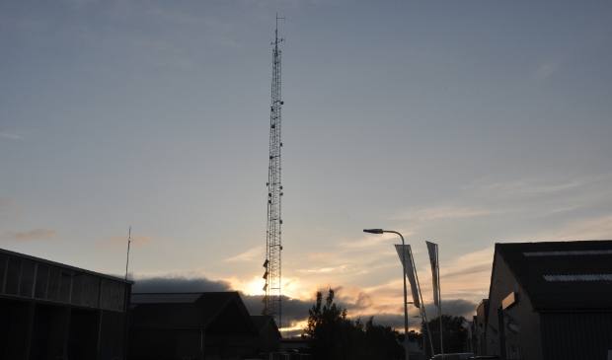
Jaarverslag Radio Texel 2024
1 Voorwoord 4
2 Organisatie en structuur 5
2.1 Wie zijn wij 5
2.2 Waar zijn wij gevestigd 6
2.3 Met wie doen we het 6
2.4 Hoe zijn wij georganiseerd 6
2.5 Voor wie doen wij het 6
2.6 Waarmee doen we het 6
3 Bestuursverslag 7
3.1 Vulling 7
3.2 Vacatures 7
3.3 Samenstelling 7
3.4 Doelstelling 8
3.5 Takenpakket 8
4 Programmabeleid Bepalend Orgaan 9
4.1 Takenpakket PBO 10
5 Programmabeleid 12
5.1 Programmastaf en medewerkers 12
5.2 Beschikbare zendtijd en programmabeleid 12
6 Activiteiten en gebeurtenissen 2024 13
6.1 Activiteiten 2024 13
6.2 Eigen en bijzondere programmering 13
6.3 In gesprek met de Burgemeester 14
6.4 Uitzenden Raad- en commissievergadering 14
7 Samenwerking en maatschappelijke inbedding 15
7.1 Lokale media 15
7.2 Gemeente Texel 15
7.3 Maatschappelijke aspecten 15
7.4 Vrijwilligersbeleid: 16
7.5 Veranderingen in het vrijwilligersbestand: 16
7.6 Werving en ondersteuning: 16
7.7 Techniek en huisvesting: 17
7.8 Technische upgrades: 18
7.9 DAB+ uitzendingen: 18
8 Toekomstvisie 2025 19
8.1 Inleiding 19
8.2 Uitbreiding van de programmering: 21
8.3 Digitale ontwikkeling: 21
8.4 Samenwerking: 22
9 Financiën 2024: 23
9.1 Toelichting 23
9.2 Het oog op de toekomst 23

10 Bijlage 1 Financieel jaarverslag 24
10.1 Grondslagen voor waardering en resultaatbepaling 24
10.2 Eigen vermogen 24
11 Bijlage 2 Programmering 28
11.1 Maandag 29
11.2 Dinsdag 29
11.3 Woensdag 29
11.4 Donderdag 30
11.5 Vrijdag 30
11.6 Zaterdag 30
11.7 Zondag 31
12 Bijlage 3 Evenementenkalender 32

Voorwoord
Voor u ligt het jaarverslag over 2024 van Stichting Lokale Omroep Texel (Radio Texel). Terugkijkend op 2024 zien we wederom een jaar met de nodige uitdagingen en hoogtepunten. Net als voorgaande jaren was het werven van voldoende bestuursleden en vrijwilligers een grote uitdaging. Ondanks deze personeelskrapte is het Radio Texel-team er opnieuw in geslaagd om 24 uur per dag, 7 dagen per week uit te zenden – het hele jaar rond. “Radiostilte” was ook in 2024 geen optie; met creativiteit en doorzettingsvermogen hebben onze enthousiaste programmamakers continuïteit weten te waarborgen.
Ondanks de beperkingen konden we in 2024 mooie mijlpalen vieren. Als kers op de taart het uitreiken van de financiële bedrage aan de goede doelen, geld dat door het organiseren van de actie Texel Steunt is opgehaald. Daarnaast werd dit jaar een langgekoesterde wens werkelijkheid: Radio Texel heeft inmiddels een zendmachtiging voor een DAB+ kanaal, wat onze uitzendingen ook digitaal via de ether toegankelijk maakt. Tot slot konden we na jaren van voorbereiding een definitieve stap zetten in het ontwerp van de nieuwe studio en magazijnen in het cultuurcentrum Thijssehuis – een mijlpaal die zowel technisch als organisatorisch van groot belang is geweest. Het inpassen van onze studio in deze nieuwe omgeving, met de bijbehorende technische eisen, vergde veel aandacht.
Radio Texel blijft zich inzetten voor een Lokaal Toereikend Media-aanbod (LTMA) op Texel. Onze programmering richt zich op het eiland, de inwoners en bezoekers, met aandacht voor lokaal nieuws, muziek van jong tot oud, sport, cultuur, natuur en historie. Ook onderwijs, religie en politiek komen regelmatig aan bod. We zijn een kleine omroep zonder betaalde krachten, maar we opereren professioneel en hebben onze voelsprieten in alle lagen van de Texelse gemeenschap. Waar nodig zoeken we samenwerking met andere media en zusteromroepen en in het bijzonder koesteren we de goede band met de Texelse Courant.
Al met al was 2024 wederom een bewogen jaar waarin we – ondanks de uitdagingen – onze lokale omroepfunctie vol enthousiasme hebben vervuld en wederom talloze uren aan mooie radio hebben gemaakt. We zijn beter voorbereid dan ooit op de toekomst en zullen met dezelfde toewijding doorgaan met het brengen van kwaliteitsprogramma’s voor Texel.
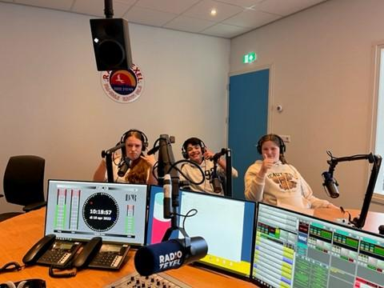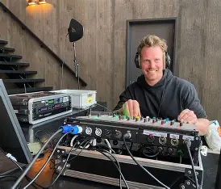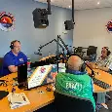
Aad van Gils
Voorzitter

Organisatie en structuur

Wie zijn wij

De Stichting Lokale Omroep Texel (SLOT), in de volksmond beter bekend als “Radio Texel”, is een publieke lokale omroep in de zin van de Mediawet en verzorgt een Lokaal Toereikend Media-Aanbod (LTMA) via de ether op FM 106.1, via de kabel op 98.5 en via het internet. Radio Texel is primair gericht op de inwoners en toeristen in de gemeente Texel. Ook zijn er veel oud Texelaars en toeristen die via het World Wide Web naar Radio Texel luisteren.

Stichting Lokale Omroep Texel is op 12-08-1999 opgericht en onder nummer 41239297 ingeschreven in het handelsregister van de Kamer van Koophandel. Radio Texel bestaat al sinds mei 1989 De stichting Lokale omroep Texel is een fusie tussen de toenmalige Radio Texel en de ziekenomroep.

De stichting staat per 1 januari 2021 onder RSIN-nummer 805076785 geregistreerd als een Algemeen Nut Beogende Instelling (ANBI).

Bij notariële akte van 16 juli 2021 zijn de statuten van de stichting gewijzigd, om te voldoen aan de nieuwe Wet Bestuur en Toezicht Rechtspersonen (WBTR). Gelijktijdig werden de statuten gemoderniseerd.

Een lang gekoesterde wens is in vervulling gegaan. De RDI heeft Radio Texel een DAB+frequentie toegewezen. De uitzendingen via deze frequentie gaan per 1 september 2024 on air. Naast een substantiële kwaliteitsverbetering van het uitzendsignaal wordt het uitzendbereik aanzienlijk groter (kop van Noord-Holland).

Ter ondersteuning van haar radioprogramma’s beheert Radio Texel een website www.radiotexel.nl. De website bevat onder meer een programmagids, beschrijving van de verschillende programma’s en biedt de mogelijkheid, waar ook ter wereld mits er een internetverbinding is, Radio Texel live te volgen en reeds uitgezonden programma’s (beperkt) terug te luisteren.

Sinds de oprichting op 13 mei 1989 zenden wij dagelijks programma’s uit, dankzij zo'n dertig vrijwilligers. Onze programma’s variëren van nieuws en muziek tot sport, cultuur, natuur en historie. Ook religie en de politiek komen uitgebreid aan bod.

Daarnaast bieden wij jongeren de kans om ervaring op te doen en/of zelf programma's te maken. Kortom, Radio Texel is een echte lokale omroep met aandacht voor alle facetten van de Texelse samenleving.

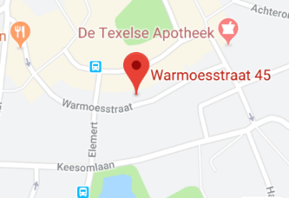
Waar zijn wij gevestigd

Radio Texel is gehuisvest in Den Burg en bereikbaar onder telefoonnummer 0222-312199 of via het algemene E- mailadres: info@radiotexel.nl. De studio bevindt zich in de Warmoesstraat 45, 1791 CN, Den Burg. Dit is ook het bezoekadres.

Met wie doen we het

Radio Texel heeft geen betaalde medewerkers in dienst en werkt uitsluitend met vrijwilligers. Het merendeel hiervan bestaat uit programmamakers, redacteuren en technici. Veel vrijwilligers hebben meerdere functies of verzorgen een aantal programma’s.

Daarnaast zijn de leden van het Programmabeleid Bepalend Orgaan (PBO), eveneens vrijwilligers, op afstand bij de organisatie betrokken. In totaal zijn er, vrijwilligers en PBO, ongeveer 40 personen bij Radio Texel betrokken.

Hoe zijn wij georganiseerd

Radio Texel is vanwege haar omvang een platte organisatie met twee niveaus. Het hoogste niveau is het bestuur met daaronder de medewerkers.

In het bestuur zijn alle disciplines vertegenwoordigd, te weten: Voorzitter, Secretaris, Penningmeester, Hoofd techniek, Programmaleider. Om het bestuur toch te voorzien van bestuurskracht en efficiënt gebruik te maken van de beschikbare middelen en vrijwilligers is tot nader order een viertal programmamakers aan het bestuur toegevoegd met de daarbij behorende verantwoordelijkheden en mandaten.

Voor wie doen wij het

Als enige officieel lokaal radiostation voor Texel speelt Radio Texel een belangrijke rol in de nieuwsvoorziening naar alle inwoners van de gemeente Texel.

Dit doet zij door het verzorgen van eigen programma’s zoals sport, actualiteiten, ouderen, ondernemers, raad- en commissie uitzendingen, natuur, cultuur, religieuze programma’s, etc.

Waarmee doen we het

Radio Texel zendt uit in de ether op FM 106.1 en via de kabel op 98.5. Radio Texel is ook te beluisteren op de website www.radiotexel.nl, optie live uitzendingen.

Sociale media, zoals Facebook en Twitter vormen voor Radio Texel een steeds belangrijker medium om ook de niet lokale luisteraar te bereiken. Naast nieuwsberichten en actualiteiten wordt aandacht geschonken aan de eigen radioprogramma’s om op deze wijze het aantal luisteraars te verhogen.

Ons bestaansrecht ontlenen wij mede aan de zendmast, noodzakelijk voor uitzendingen in ether. De zendmast is eigendom van Stichting Lokale Omroep Texel en staat aan de Reijer Keijserstraat 7 op een stukje snippergroen van de gemeente.

Bestuursverslag

Vulling

Radio Texel kent een vrijwilligersbestuur met een platte organisatiestructuur bestaande uit een bestuur en daaronder de vrijwilligers en de programmamedewerkers.

Het bestuur bestond in 2024 uit de volgende functies: voorzitter, secretaris, penningmeester, hoofd Techniek, een programmacoördinator en een commissaris materieel.

2024 was bestuurlijk een goed jaar. Het bestuur kwam regelmatig bijeen (ongeveer eens per maand) om beleidszaken en operationele voortgang te bespreken.

Vacatures

Het bestuur heeft geen vacatures, wel zijn we constant op zoek naar nieuwe medewerkers.

Samenstelling

Samenstelling bestuur op 31 december 2024 was:
Functie Naam Sinds
Voorzitter Aad van Gils 1 juli 2017
Secretaris Ina van Gils – Bremer 27 juni2024
Penningmeester Irisabella Bakker -Molenaar 26 september 2024
Bestuurder techniek Paul Eveleens 1 januari 2018
Programmacoördinator Rob de Jong-Kooger 26 januari 2024
Materiaalbeheerder Frank Scherphuis 27 juni 2024
Programmamaker Remco Koelewijn 26 januari 2023
Bestuurder/website Giovanni Coevert 26 januari 2023

Doelstelling
De stichting heeft volgens artikel 2 ten doel:
- Het verzorgen van een lokaal toereikend media-aanbod voor Texel en de overige waddeneilanden; Vlieland, Terschelling, Ameland en Schiermonnikoog voorzover zij daarvoor door het Commissariaat voor de Media als publieke lokale media-instelling is aangewezen, hierna te noemen het verzorgingsgebied;
- Het op lokaal niveau uitvoeren van de publieke mediaopdracht door het verzorgen van een lokaal toereikend media-aanbod dat gericht is op het voorzien in de maatschappelijke behoeften die in het verzorgingsgebied waarop Radio Texel zich richt leven, en het verrichten van alle activiteiten die nodig zijn om daarmee een publieke taak te vervullen.
- Zij gebruikt haar zendtijd geheel voor een lokaal toereikend media-aanbod dat in het bijzonder betrekking heeft op het verzorgingsgebied.
- Zij tracht dit doel en al hetgeen daarmee in ruimste zin verband houdt te verwezenlijken door het aanwenden van alle geoorloofde middelen, welke voor de verwezenlijking van haar doel bevorderlijk zijn.
- Zij is niet dienstbaar aan het maken van winst door derden.

Takenpakket

Het takenpakket van een stichtingsbestuur omvat verschillende verantwoordelijkheden en functies. Hier zijn de belangrijkste taken:
- Doelstellingen en organisatie: Het bestuur is verantwoordelijk voor het vormgeven van de doelstellingen en de organisatie van de stichting.
- Vertegenwoordiging: Het bestuur vertegenwoordigt de stichting in het maatschappelijk leven en kan namens de stichting verplichtingen aangaan.
- Administratie en jaarverslag: Het bestuur moet een administratie bijhouden en jaarlijks een financieel overzicht maken, inclusief een balans en een 'staat van baten en lasten’.
- Aansprakelijkheid en statuten: Het bestuur moet duidelijke afspraken maken over geldzaken en de manier van beslissingen nemen, vastgelegd in de statuten. Dit helpt om het risico op aansprakelijkheid te minimaliseren.

Basisfuncties:
In het bestuur zijn de volgende functies vertegenwoordigd:
- Voorzitter: Leidt de vergaderingen en vertegenwoordigt de stichting naar buiten.
- Secretaris: Schrijft brieven en andere stukken, maakt verslagen van vergaderingen.
- Penningmeester: Beheert de financiën van de stichting.

Daarnaast is er een aantal specialistische functies zoals Hoofd Techniek en Programmaleider. Het bestuur kan, als daar behoefte aan is, uitgebreid worden met bestuursleden algemeen.
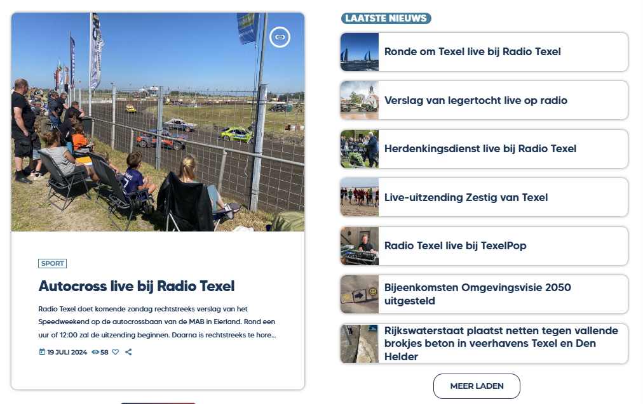
Figuur 1: Deel website

Programmabeleid Bepalend Orgaan
Volgens de Mediawet wordt het programmabeleid mede bepaald door een onafhankelijk Programmabeleid Bepalend Orgaan. De leden van het PBO – allen eveneens vrijwilligers – vertegenwoordigen verschillende maatschappelijke geledingen op Texel (zoals cultuur, jeugd, kerken, educatie, etc.). Het PBO dient uit zeven leden te bestaan; in 2023 waren vijf zetels ingevuld, en in 2024 is getracht ook de openstaande disciplines te vertegenwoordigen. Het PBO heeft in 2024 één keer formeel vergaderd (in het najaar) om het uitgezonden media-aanbod te toetsen en advies uit te brengen over de programmatische koers. Tijdens deze bijeenkomst is vastgesteld dat Radio Texel voldoet aan de wettelijke eisen voor lokaal toereikend media-aanbod en dat de programmering aansluit bij de behoeften van de Texelse gemeenschap. De bevindingen van het PBO zijn teruggekoppeld aan het bestuur ter verdere verbetering van onze programma’s.

Takenpakket PBO

Een van de voorwaarden vanuit de mediawet voor het verkrijgen van een aanwijzing als lokale omroep is het hebben van een representatief, onafhankelijk en goed werkend Programmabeleid Bepalend Orgaan (hierna: PBO).

Het PBO dient representatief te zijn voor de belangrijkste op Texel voorkomende maatschappelijke, culturele, godsdienstige en geestelijke stromingen.

Het PBO zorgt er door vaststelling van het media-aanbodbeleid voor dat de lokale omroep de in het media-aanbod nagestreefde doelstellingen haalt en de doelgroepen bereikt. Een belangrijke taak.

Kortom, het PBO is een klankbord voor het bestuur en programmamakers van Radio Texel, een kritisch PBO draagt bij aan de bewustwording van wat er speelt op ons eiland.

De Mediawet noemt vier hoofdstromingen die in ieder geval in het PBO vertegenwoordigd moeten zijn: maatschappelijk, cultureel, godsdienstig en geestelijk.

Radio Texel heeft ervoor gekozen om een breder PBO te formeren. Reden hiervoor is de diversiteit op het eiland. Een breed samengesteld PBO draagt onzes inziens bij aan de ontwikkeling die Radio Texel de komende jaren wil doormaken.

Door het aantal stromingen uit te breiden ontstaat er een bijzondere mix van personen en een goede doorsnede van de eilandsamenleving. Het streven is om het PBO te laten bestaan uit max. 12 personen uit de volgende stromingen:
- Radio Texel Voorzitter Vertegenwoordigd
- Radio Texel Secretaris Vertegenwoordigd
- Maatschappelijke zorg en welzijn Vertegenwoordigd
- Cultuur en kunst Vacant
- Werknemers Vertegenwoordigd
- Werkgevers Vertegenwoordigd
- Sport en recreatie Vertegenwoordigd
- Etnische en culturele minderheden Vacant
- Jeugdwerk Vacant

Het programmabeleid van Radio Texel dient mede bepaald te worden door een afzonderlijk “Programmabeleid Bepalend Orgaan” (PBO) zoals voorgeschreven in de Mediawet. De taken van het PBO zijn vastgelegd in de statuten. De taken van het PBO zijn:
Het bepalen van het media-aanbodbeleid van Radio Texel.
Het controleren of het door hen vastgestelde beleid voor het media-aanbod wordt uitgevoerd.
Het rapporteren van haar bevindingen daaromtrent ten minste tweemaal per jaar aan het bestuur van Radio Texel.
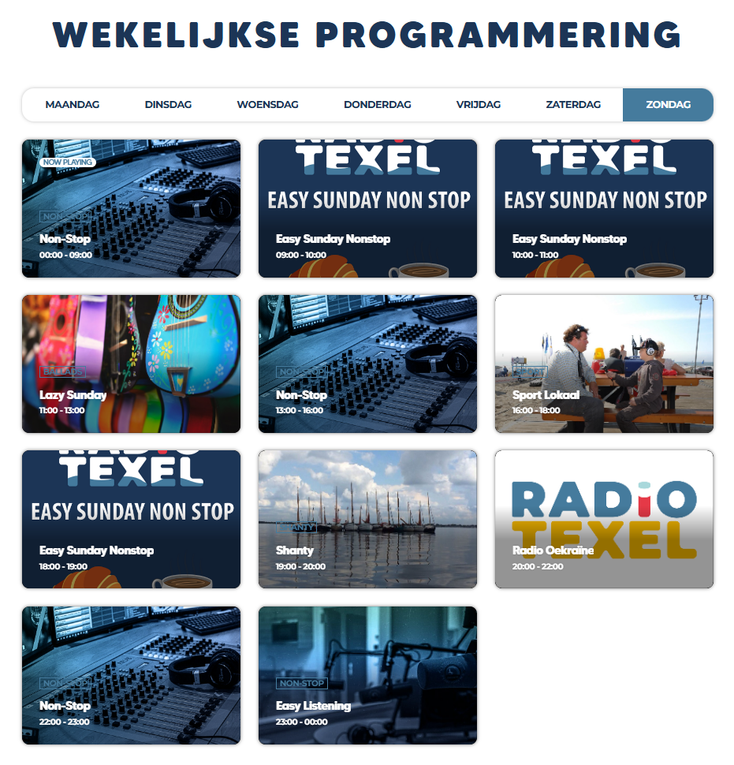

Programmabeleid

Programmastaf en medewerkers

De uitvoering van de programmering ligt in handen van de programmamakers. De programmamakers worden door het bestuur benoemd en hebben daar zitting in. De programmamakers overleggen 1 keer per maand met het bestuur over de uitvoering van het uitzendschema.

Een aangewezen programmamaker fungeert als omroepcoördinator. Hij ziet toe op de redactionele inhoud van de programma’s en de journalistieke kwaliteit hiervan. Hij is hierbij gehouden zoveel mogelijk de vastgestelde programmering en het programmastatuut te volgen.

Beschikbare zendtijd en programmabeleid

Radio Texel heeft de beschikking over de volledige zendtijd (24 uur per dag) op de frequentie 106.1 FM en de kabel 98.5.

In de uren van 22:00 tot aanvang van de horizontale programmering wordt Texel non-stop uitgezonden. Dit is een geautomatiseerd muziekprogramma onderverdeeld in drie genres; namelijk: Texel non stop A, B en C.

De horizontale programmering loopt van maandag tot en met donderdag van 16:00 uur tot 22:00 uur, op vrijdag van 14:00 uur tot 22:00 uur. Op zaterdag en zondag wordt uitgezonden van 09:00 uur tot 22:00 uur.

Radio Texel streeft ernaar zoveel mogelijk eigen programma's te maken: van de 168 uitzenduren in een volle week wordt 58 uur gevuld met eigen programma’s. De overige uren worden gevuld met uitzendingen van Texel non-stop.

Bij het samenstellen van de programmering wordt de voorgeschreven ICE in acht genomen. Informatieve bijdragen richten zich vooral op Texelse onderwerpen.

Bij culturele en educatieve onderwerpen wordt de lokale binding vooral bewaakt door enerzijds een zo sterk mogelijke interactie met het eigen luisterpubliek, anderzijds door het toevoegen van de lokale informatieve noten.

Indien er om wat voor reden dan ook een programma niet door gaat of de programmamaker geen live uitzending kan verzorgen dan schakelt Radio Texel automatisch over op de Texel non stop A, B of C programmering.

De programmering is bijgevoegd als bijlage 2.

Activiteiten en gebeurtenissen 2024

Activiteiten 2024

Ook in 2024 was Radio Texel nauw betrokken bij tal van lokale gebeurtenissen en evenementen. Een sportief hoogtepunt was traditiegetrouw de Ronde om Texel, ’s werelds grootste catamaran-zeilrace rond het eiland. Hiervan deden wij uitgebreid verslag: voor, tijdens en na de race brachten onze verslaggevers interviews met deelnemers en organisatoren, en hielden we luisteraars op de hoogte van de raceontwikkelingen.

Onze sportverslaggevers deden live verslag en nabeschouwingen, en er werd in de reguliere sportprogramma’s ruimschoots aandacht besteed aan de uitslagen en sfeerimpressies. Ook de traditionele WAVES/Windsurfing evenementen en de bijbehorende festivals (in juni) kregen aandacht in onze programmering, evenals de jaarlijkse Wampex – de nachtelijke tocht vol uitdagingen – waar we een speciaal verslag van maakten met deelnemersinterviews voor de ochtendshow erna.

Naast de Ronde om Texel waren we aanwezig bij de Texel Halve Marathon en verschillende lokale auto- en motorcrosswedstrijden op het eiland


Figuur 2 : autocross live bij Radio T

Door deze lokale evenementen te verslaan, heeft Radio Texel zich ook in 2024 weer stevig verankerd in het sportieve en culturele leven van Texel.

Eigen en bijzondere programmering

Er is in de loop van het jaar een aantal programma’s bijgekomen, zoals “Zo lekker Hollands” “Stamtafel actueel”, “De klassieke zaag”, “Breek de week”.

In gesprek met de Burgemeester
Om de twee maanden vindt een live uitzending plaats met de burgemeester. In deze uitzending geeft de burgemeester zijn zienswijze, als mens, op algemene gebeurtenissen en op zaken die op Texel spelen.

Uitzenden Raad- en commissievergadering

Een belangrijk deel van onze taak als lokale omroep is het verslaan van gemeentelijke en ceremoniële gebeurtenissen. In 2024 zonden we alle raads- en commissievergaderingen van de gemeente Texel live uit op de radio.

Deze vergaderingen – doorgaans ’s avonds gehouden in het gemeentehuis – werden door onze technici en verslaggevers integraal uitgezonden, zodat inwoners die niet fysiek aanwezig konden zijn toch de lokale democratie konden volgen.

Deze service wordt door veel Texelaars gewaardeerd en draagt bij aan de transparantie van het lokale bestuur.

Daarnaast stonden we stil bij nationale herdenkings- en feestdagen: op 4 mei verzorgde Radio Texel een gepaste live-registratie van de Dodenherdenking in Den Burg (in samenwerking met het 4 mei-comité), met toespraken en de twee minuten stilte, gevolgd door bespiegelingen en passende muziek.

Op 5 mei deden we verslag van de Bevrijdingsdag-viering op Texel door mee te rijden in de optocht langs de dorpen. Deze tocht met historische legervoertuigen, georganiseerd door het 4/5 comité i.s.m. de Texelse veteranen, voert in een rondrit langs alle Texelse dorpen, waar bevrijdingssoep wordt uitgedeeld. Radio Texel deed verslag van de tocht zodat de mensen via de radio konden horen waar de colonne zich bevond. Ook werden er in elk dorp interviews gehouden met bewoners en toeristen.

Tot slot was er in november de jaarlijkse Sinterklaas intocht in Oudeschild; ook hieraan besteedden we aandacht in onze programma’s en op de dag zelf met een live uitzending vanuit Oudeschild en Den Burg.

Met deze brede waaier aan activiteiten onderstreept Radio Texel zijn rol als oog en oor van de gemeenschap bij belangrijke lokale momenten.
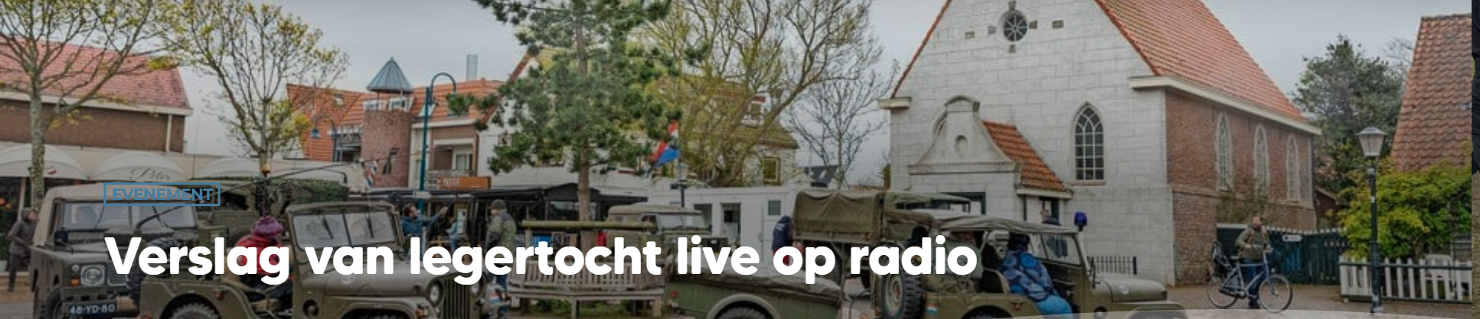

Samenwerking en maatschappelijke inbedding

Lokale media

Radio Texel opereert niet op een eiland – ironisch genoeg – maar zoekt actief de samenwerking met lokale partners en verenigingen om haar rol zo goed mogelijk te vervullen.

In 2024 is de band met de Texelse Courant verder verstevigd. Regelmatig zijn er afstemmingsmomenten tussen de redacties, waardoor nieuws en achtergronden uit de Texelse Courant hun weg vonden naar onze radio-uitzendingen en andersom.

Gemeente Texel

Ook met de gemeente Texel was de samenwerking in 2024 constructief. Naast de eerdergenoemde live-uitzendingen van raads- en commissievergaderingen treedt de gemeente op als subsidiënt en partner.

Wekelijks zijn wij aanwezig bij de voorlichting voor de lokale pers en onderhouden wij regelmatig contact met de afdeling Communicatie van de gemeente over bijvoorbeeld calamiteitenberichtgeving en publieksinformatie.

Bij belangrijke bekendmakingen stond Radio Texel ook dit jaar paraat om als informatiebron te fungeren en staan wij altijd klaar om samen met de gemeente belangrijke projecten actueel te houden.

Maatschappelijke aspecten

Op maatschappelijk vlak zoekt Radio Texel verbinding met diverse Texelse organisaties. We onderhouden goede contacten met scholen op het eiland; zo hebben leerlingen van OSG De Hogeberg in 2024 een kijkje kunnen nemen bij de radio tijdens een georganiseerde mediales, en hebben een paar leerlingen zelfs kortstondig meegeholpen bij een jongerenuitzending.

Dit soort initiatieven hopen we in de toekomst uit te breiden om jongeren warm te maken voor media en journalistiek.

Daarnaast werken we samen met lokale verenigingen en stichtingen, zoals sportverenigingen (waarvan we uitslagen en activiteiten doorgeven in onze sportprogramma’s).

Ook besteden we aandacht aan culturele organisaties zoals theater De Toegift en museum Kaap Skil – evenementen van hun hand vermelden we in de agenda en/of we hebben live verslagen (bijv. straattheater op Oosterend Present).

Verder maakten wij regelmatig gebruik van de kennis en inbreng van experts van Ecomare, VVV Texel en anderen bij thema-uitzendingen over natuur en toerisme.

Ten slotte kijken we over de eilandgrenzen heen en onderhouden we contacten met zusteromroepen in de regio.

In 2024 zijn verkennende gesprekken gevoerd met RTV Noordkop (de streekomroep op het vasteland, Hollands Kroon/Den Helder) en Coastal Radio om te komen tot meer samenwerking op het gebied van DAB+.

Dit heeft in 2024 niet tot het gewenste resultaat geleid.

Vrijwilligersbeleid:

Radio Texel drijft volledig op de inzet van vrijwilligers. In 2024 waren ongeveer 30 vrijwilligers actief voor de omroep.

Dit vrijwilligersbestand omvat een diverse groep Texelaars: van presentatoren en technici tot redacteuren en bestuursleden.

Het merendeel van onze vrijwilligers vervult meerdere rollen of werkt aan meerdere programma’s. Zo zijn er programmamakers die ook als technicus optreden bij andermans uitzending, of bestuursleden die tevens regelmatig een programma presenteren.

Deze multifunctionaliteit is kenmerkend voor een kleine lokale omroep en zorgt voor een hechte teamgeest.

Veranderingen in het vrijwilligersbestand:

In 2024 hebben we zowel afscheid genomen van een paar vrijwilligers als nieuwe gezichten mogen verwelkomen. Enkele oudgedienden besloten na jarenlange trouwe dienst te stoppen, vaak vanwege persoonlijke omstandigheden of verhuizing van het eiland.

Vrijwilligers ondersteunen bij het samenstellen van muziekprogramma’s en social media en plaatsen artikelen op de website.

Per saldo bleef het aantal actieve vrijwilligers stabiel rond de dertig, maar belangrijker nog: we hebben verjonging en vernieuwing kunnen doorvoeren.

Werving en ondersteuning:

Vrijwilligerswerving bleef een speerpunt in 2024. We hebben begin dit jaar een oproep geplaatst in de Texelse Courant en op onze eigen kanalen voor nieuwe radio-enthousiastelingen, specifiek gericht op jongeren en ook op mensen met technisch talent.

We blijven inzetten op een goede sfeer en binding: het streven is éénmaal per jaar een vrijwilligersbijeenkomst te organiseren en aan het eind van het jaar was er een gezellige oliebollenshow in de studio aan de Warmoesstraat.

Tijdens deze show worden voor de Texelse samenleving belangrijke of interessante mensen geïnterviewde en het goede doel voor 2025 bekend gemaakt, nl. Alpe d’HuZes.

Radio Texel gaat een live uitzending verzorgen vanaf de Alpe d’Huez en begeleidt Albert Huisman als hij voor de tweede keer omhooggaat.

Het bestuur beseft dat de vrijwillige inzet het hart vormt van de omroep en spreekt dan ook grote waardering uit voor alle vrijwilligers die in 2024 hun tijd en energie aan Radio Texel hebben gegeven.

Techniek en huisvesting:

Nieuwe huisvesting: een belangrijke stap in 2024 is het tot stand komen van het definitieve plan om onze studio naar het Thijssehuis in Den Burg te verhuizen.

De plannen hiervoor dateren uit 2022 en 2023. Door vertraging in de bouw is deze verhuizing uitgesteld tot februari/maart 2026, onvoorziene omstandigheden voorbehouden.

In het Thijssehuis krijgt Radio Texel een moderne studio tot haar beschikking, die akoestisch is geïsoleerd volgens de omroepeisen. De verhuizing vergt de nodige voorbereiding: begin 2026 gaat de nieuwe studio live in gebruik, zonder noemenswaardige onderbreking van de uitzendingen.

De voordelen van de nieuwe locatie zijn legio: we zitten nu onder één dak met andere culturele organisaties, wat samenwerking vergemakkelijkt, en we beschikken over meer publieksruimte (bezoekers kunnen makkelijker binnenlopen tijdens sommige uren).

Ook logistiek is het een vooruitgang, met een ruime studio die plaats biedt aan publiek bij speciale uitzendingen en voorzieningen om eventueel uit te breiden met videostreamingfaciliteiten.

Het afscheid van de Warmoesstraat-studio zal op gepaste wijze worden gevierd, maar met de stap naar het Thijssehuis bereidt Radio Texel zich voor op de toekomst.

Technische upgrades:

Naast de huisvesting heeft Radio Texel in 2024 geïnvesteerd in diverse technische verbeteringen. Allereerst is begin 2024 onze hoofdserver (“Zenlex main server”) vervangen en geüpgraded.

Deze server is het kloppend hart van onze radio-automatisering en na zeven jaar trouwe dienst was vervanging noodzakelijk voor de betrouwbaarheid. De nieuwe server draait sneller en heeft meer opslagcapaciteit, wat storingen heeft verminderd en de mogelijkheden vergroot (bijvoorbeeld voor het opslaan van meer muziek en archiefuitzendingen).

Verder is onderhoud gepleegd aan de zendmast en antenne-installatie. In het voorjaar (maart 2024) werd de mast gecontroleerd, schoongemaakt en zijn enkele onderdelen vervangen.

Ook is de straalverbinding tussen de studio en onze uitzendmast geoptimaliseerd om storingsvrij signaal te garanderen. Dankzij deze ingrepen is de signaaldekking op Texel en directe omgeving verbeterd; we kregen minder meldingen van ruis of onderbrekingen.

DAB+ uitzendingen:

In 2023 was al een DAB+ uitzendfrequentie toegewezen en een licentie aangevraagd, en in september 2024 kwam het groene licht.

De bedoeling is dat onze uitzendingen in de toekomst ook digitaal te beluisteren zijn via de ether op het regionale multiplex (kanaal 9B, Noordkop).

Voor de luisteraars betekent dit dat Radio Texel in de toekomst op moderne DAB+ radio’s makkelijk is te vinden met helder geluid.

Technisch betekende dit dat de signaaldoorvoer van Radio Texel aangesloten wordt op de DAB-zenderinstallatie van de streekomroep.

Deze digitalisering wordt een mijlpaal die onze bereikbaarheid vergroot, met name voor luisteraars buiten Texel of onderweg (bijvoorbeeld op de veerboot).

Tot slot hebben we kleinere investeringen gedaan in studio-apparatuur. Zo is een nieuwe mengpaneelconsole geplaatst voor de mobiele studio, hebben we enkele versleten microfoons vervangen, en is de software voor telefooninterviews geüpdatet. Hiermee blijven we up-to-date en kunnen onze vrijwilligers met betrouwbare middelen aan de slag.

Toekomstvisie 2025

Inleiding

Het jaar 2024 stond in het teken van vernieuwing en continuïteit. Voor 2025 wil Radio Texel deze lijn doortrekken en zich verder ontwikkelen als moderne lokale omroep. Onze plannen en visie voor het komende jaar laten zich samenvatten in de volgende speerpunten:

Voor 2025 heeft Radio Texel een aantal speerpunten:
- Werven van bestuursleden
- Werven van meer vrijwilligers
- Het werven en opleiden van meer jeugd en volwassenen
- Uitbreiding van reclame-inkomsten
- Nauwere samenwerking met andere lokale en regionale nieuwsdiensten
- Voor 2025 staat verder onderhoud en upgraden van de radiomast op het programma
- De plannen om te verhuizen naar het Thijssehuis worden verder uitgewerkt.

Wensen zijn er uiteraard altijd. Een verbetering en uitbreiding van het aantal vrijwilligers is door een veranderende maatschappij noodzakelijk. De gemiddelde inzet per medewerker neemt niet toe en meer man/vrouwkracht is noodzakelijk. Hierbij zijn de uitgangspunten ‘alle beetjes helpen’ en ‘vele handen maken licht werk’ zeker op zijn plaats.

De continuïteit van onze omroep valt of staat met vrijwilligers. In 2025 blijft werving daarom topprioriteit. We willen ten minste 5 nieuwe vrijwilligers aantrekken, bij voorkeur jongeren en mensen met technische expertise.

Wil Radio Texel blijven bijdragen aan de nieuwsvoorziening op Texel met lokaal nieuws, amusement, informatie en debat dan is het nodig dat Radio Texel meer vrijwilligers werft die tijd beschikbaar hebben en bij een semiprofessioneel radiostation willen werken.

Ondanks de beperkte middelen redden we het nog steeds maar het is wel een onderwerp dat voortdurend onze aandacht heeft. Elke vorm van hulp wordt dan ook in dankbaarheid aanvaard en daardoor kunnen wij onze betekenisvolle taken als lokale omroep vervullen.

We zetten onze samenwerking met scholen voort door een scholierenproject radio maken te continueren. Ook zullen we presentaties geven bij lokale clubs en op evenementen om enthousiastelingen te vinden.

Interne coaching blijft ook belangrijk: bestaande vrijwilligers krijgen de kans om cursussen te volgen (bijvoorbeeld een stem- en presentatietraining). Het doel is om aan het eind van 2025 een iets ruimer vrijwilligersbestand te hebben, zodat de werkdruk per persoon omlaag kan en we voldoende bezetting hebben om de uitgebreidere programmering te realiseren.

Uitbreiding van de programmering:

We streven ernaar in 2025 nog meer lokale content te bieden. Concreet betekent dit dat we meer live-uitzendingen willen inplannen, met name in de ochtenduren op doordeweekse dagen (bijvoorbeeld een dagelijks ochtendprogramma “Goedemorgen Texel” met nieuws en gesprekken).

Ook onderzoeken we de mogelijkheid van nieuwe themaprogramma’s, zoals een maandelijks cultuurprogramma vanuit het Thijssehuis en elke dag een Stamtafel actueel.

Door de programmering uit te breiden, verhogen we het aandeel eigen productie verder en geven we een platform aan nog meer Texelse stemmen.

Digitale ontwikkeling:

Naast radio willen we in 2025 stappen zetten op digitaal vlak. We zijn voornemens om te beginnen met livestream video bij bepaalde uitzendingen. Dit houdt in dat we camera’s in de studio plaatsen om bijvoorbeeld interviews en live-sessies ook via een video livestream (op onze website of social media) uit te zenden.

Dit kan onze betrokkenheid verhogen, zeker onder een jonger publiek dat veel via beeld consumeert. Ook willen we meer doen met social media: korte video’s van nieuwsmomenten, foto’s van achter de schermen en wellicht een podcast-reeks met verdiepende verhalen.

Onze website is vernieuwd met een betere uitzending gemist-functie en mogelijk een eigen mobiele app. Zo bouwen we verder aan onze online aanwezigheid, zodat Radio Texel op alle moderne platformen te volgen is.

Samenwerking:

In 2025 krijgt de regionale samenwerking een nadrukkelijke plek. We gaan aansluiting zoeken bij mogelijk ook andere omliggende lokale omroepen.

Doel is om een streekredactie te vormen die nieuws uitwisselt, zodat regionaal nieuws eenvoudig door ons kan worden meegenomen, en andersom

Texels nieuws kan dan ook regionaal wordt gedeeld. We verkennen bovendien de mogelijkheid om bepaalde programma’s gezamenlijk te maken of uit te wisselen.

Een voorbeeld in onderzoek is een gezamenlijk regionaal nieuwsbulletin ieder uur, of het delen van elkaars reporter bij grote evenementen (zoals de Ronde om Texel of Harlingen - Terschelling, Oerol en Fjoertoer).

Ook op technisch vlak kunnen we profiteren, door kennisuitwisseling over DAB+ en studioautomatisering. Deze samenwerking zal zorgvuldig worden vormgegeven zodat Radio Texel zijn eigen karakter behoudt, maar het zal ons zeker versterken in dit veranderende medialandschap.

Met deze plannen kijkt Radio Texel met vertrouwen vooruit. We blijven “het beste van het eiland” brengen voor en door Texelaars, met inzet van alle moderne middelen maar met behoud van onze lokale ziel.

In 2025 hopen we onze positie als onmisbaar onderdeel van de Texelse gemeenschap verder te versterken door relevante content, meer samenwerking en een enthousiaste club vrijwilligers.



Financiën 2024:

Toelichting

Radio Texel heeft een beperkt budget. Via de gemeente komt het grootste deel van de financiële middelen binnen. Naast de vaste bekostigingsverplichting wordt Radio Texel elk jaar ondersteund met een aanvullende subsidie gebaseerd op de voor dat jaar ingediende begroting. Het resterende deel wordt gerealiseerd door o.a. giften en commercials.

Uit de jaarrekening blijkt dat de financiën toereikend zijn om professioneel radio te maken. Het resultaat over 2024 is positief, hetgeen voor een groot deel veroorzaakt wordt door de vertraging in het toekennen van DAB+ licentie. Er wordt niet eerder in DAB+ geïnvesteerd zolang de licentie niet is toegewezen’.

Financieel jaarverslag is bijgevoegd als bijlage 1

Het oog op de toekomst

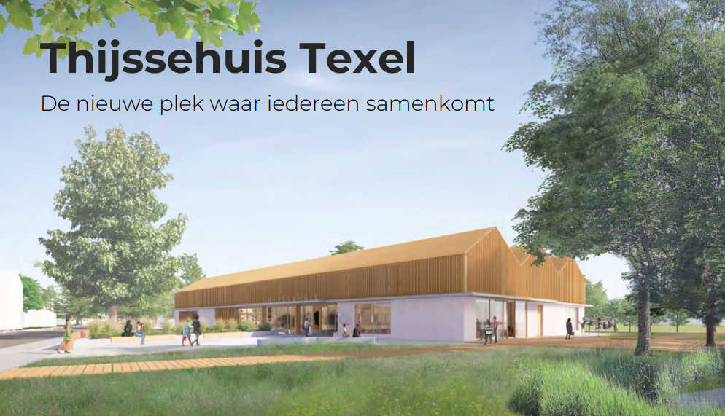

Samen maken we Radio Texel – ook in het nieuwe jaar!

Bijlage 1 Financieel jaarverslag

Grondslagen voor waardering en resultaatbepaling

Algemeen
- Activa en passiva worden gewaardeerd tegen nominale waarde.
- Ontvangsten en uitgaven worden toegerekend aan het jaar waarop zij betrekking hebben. Alle baten en lasten worden verantwoord in de exploitatierekening.

Algemene grondslagen voor de opstelling van de jaarrekening
- De jaarrekening is opgesteld in overeenstemming met in Nederland algemeen aanvaarde grondslagen voor financiële verslaggeving, mede op basis van de Richtlijn voor de jaarverslaggeving voor "Kleine Organisaties-zonder-winststreven".
- De jaarrekening is opgemaakt op basis van historische kostprijs. De waardering van activa en passiva geschiedt, voor zover niet anders wordt vermeld, tegen nominale waarde.
- Baten worden toegerekend aan de periode waarin ze zijn gerealiseerd. Lasten worden verantwoord in het jaar waaraan zij toerekenbaar zijn, danwel voorzienbaar zijn geworden.

Grondslagen voor de waardering van de activa en de passiva Materiële vaste activa
- Materiële vaste activa worden, tenzij anders aangegeven, gewaardeerd tegen verkrijgings- of vervaardigingsprijs inclusief direct toerekenbare kosten, onder aftrek van lineaire afschrijvingen gedurende de verwachte toekomstige gebruiksduur en rekening houdend met een eventuele restwaarde.
- De afschrijvingspercentages worden vermeld in de toelichting op de balans.

Vorderingen
- Vorderingen worden gewaardeerd tegen nominale waarde, onder aftrek van een voorziening voor mogelijke oninbaarheid. De eventuele voorziening wordt bepaald op basis van individuele beoordeling van de vorderingen.

Liquide middelen
- De liquide middelen hebben een looptijd van korter dan 12 maanden en worden opgenomen tegen nominale waarde.

Eigen vermogen

Bestemmingsfondsen en bestemmingsreserves
- Het bestuur kan door middel van de benoeming van fondsen en reserves aangeven op welke wijze de haar ter beschikking staande middelen zullen worden aangewend.

- Zowel de ontvangen baten als de bestedingen van de fondsen en reserves worden alsdan via de staat van baten en lasten verwerkt en via de bestemming van het saldo van baten en lasten op de fondsen en reserves gemuteerd.

Bestemmingsreserves
- Het gedeelte van het eigen vermogen dat is afgezonderd omdat daaraan door het bestuur een bepaalde bestedingsmogelijkheid is gegeven, wordt aangemerkt als bestemmingsreserve. Het bestuur heeft de bevoegdheid om de bestemming weer op te heffen of te wijzigen.
- Ultimo 2024 waren er geen bestemmingsreserves.

Grondslagen voor de bepaling van het saldo van de baten en lasten
- Het saldo van de baten en lasten wordt bepaald als het verschil tussen de baten enerzijds (entreegelden, artikelverkoop, reguliere subsidies, giften in geld en donaties in geld) en de aan het jaar toerekenbare lasten anderzijds.

Baten
- Exploitatie- en daarop gelijkende Subsidies worden verantwoord in het jaar waarvoor zij zijn toegekend. Geldelijke giften en donaties worden verantwoord in het jaar waarin zij zijn ontvangen.

Lasten
- Lasten worden toegerekend aan het jaar waarop zij betrekking hebben danwel voorzienbaar zijn geworden.

Bestedingen aan doelstelling(en)
- De bestedingen in het kader van de doelstellingen worden verantwoord in het jaar dat zij zijn toegezegd of, in geval dat bij de toezegging nog niet het geval is, in het jaar dat de omvang van de verplichting betrouwbaar kan worden vastgesteld.
- Voorwaardelijke verplichtingen worden verantwoord in het jaar waarin komt vast te staan dat aan de voorwaarden zal worden voldaan.

Afschrijvingen
- Op immateriële en materiële vaste activa wordt vanaf de datum van ingebruikname afgeschreven naar rato van de verwachte toekomstige gebruiksduur, rekening houdend met een individueel bepaalde restwaarde. Op terreinen wordt niet afgeschreven.
- Boekresultaten bij verkoop worden in de staat van baten en lasten verantwoord onder de afschrijvingen.

Toezicht
De financiële administratie staat onder toezicht van administratiekantoor Iris Business Support.
Jaarlijks wordt financiële verantwoording afgelegd aan het Commissariaat voor de Media.

Bijlage 1
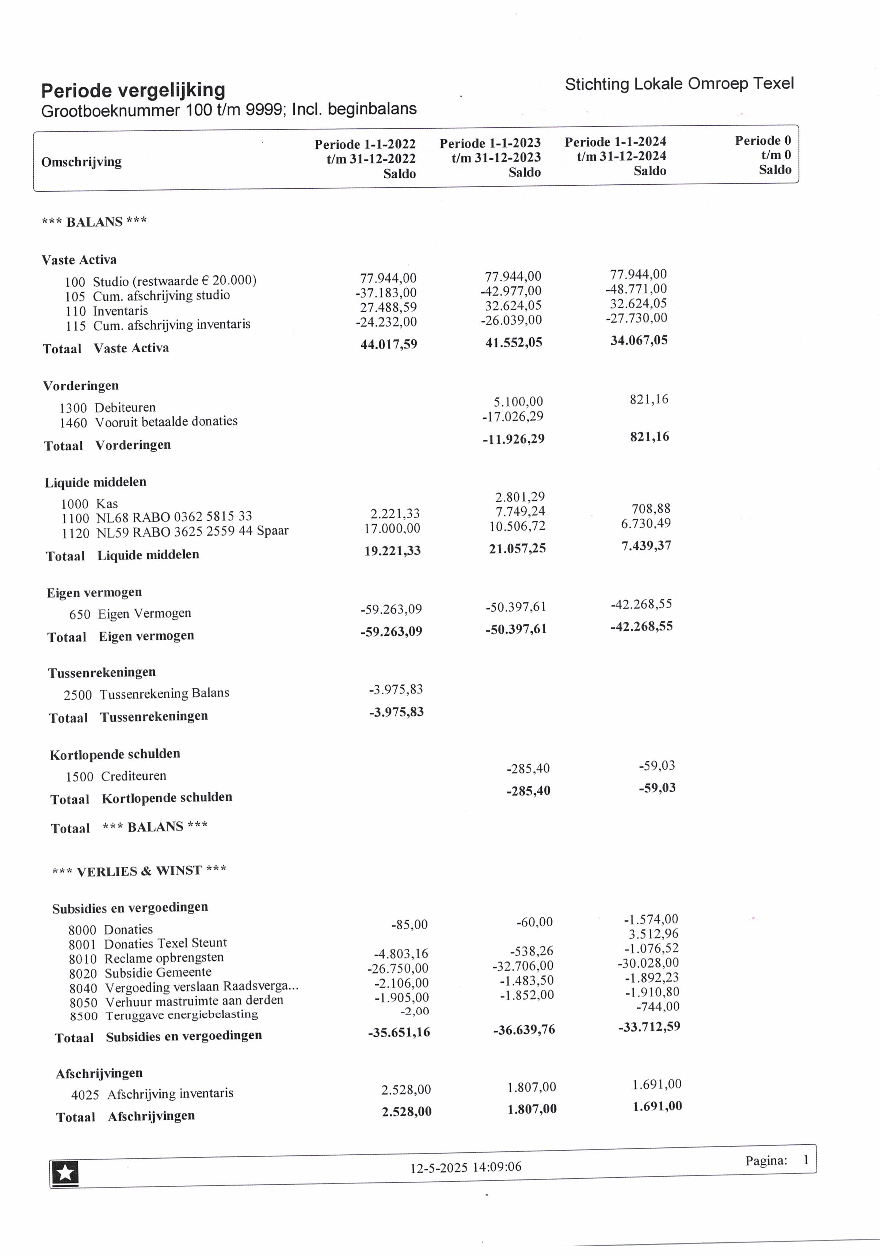
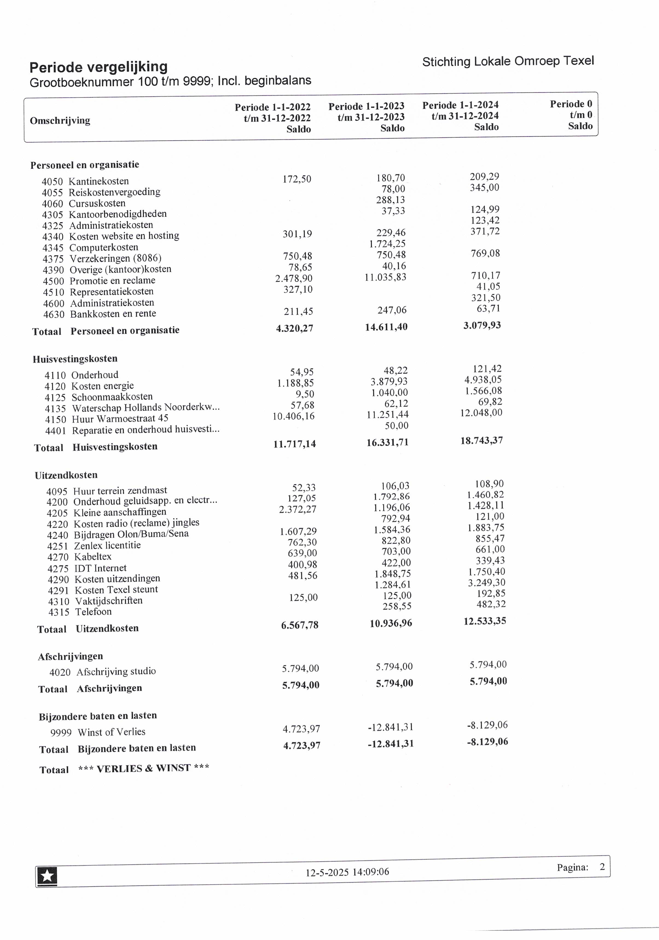

Bijlage 2 Programmering
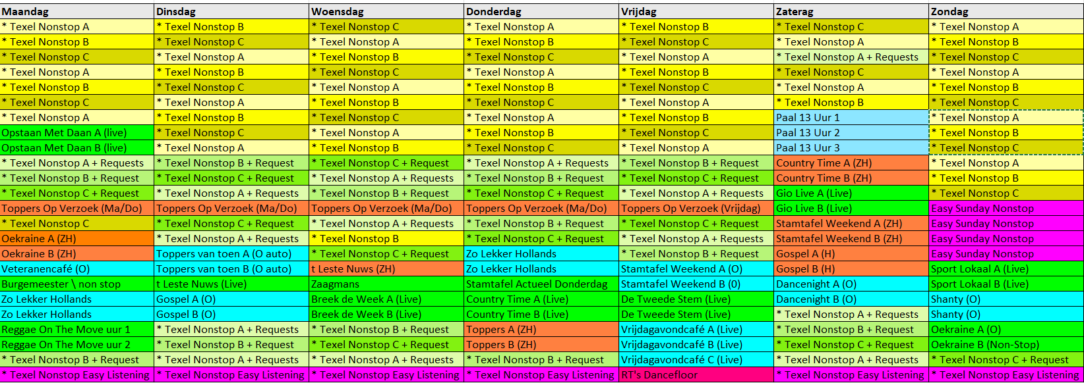

Maandag
Tijd van-tot | Programma naam | Soort programma
00:00-07:00 | Texel non-stop | Zenlex programmering
07:00-09:00 | Opstaan Met Daan | (live)
09:00-12:00 | Texel non-stop | Zenlex programmering
12:00-13:00 | Toppers Op Verzoek | (live)
13:00-14:00 | Texel non-stop | Zenlex programmering
14:00-16:00 | Radio Oekraïne | Herhaling
16:00-17:00 | Veteranencafé | Optioneel
17:00-18:00 | Stamtafel actueel | Optioneel/planning elke 2 maanden de burgemeester
18:00-20:00 | Zo lekker Hollands | Live
20:00-22:00 | Reggae on the move | Live
22:00-23:00 | Texel non-stop | Zenlex programmering
23:00-24:00 | Texel Easy Listening | Opname in Zenlex

Dinsdag
Tijd van-tot | Programma naam | Soort programma
00:00-12:00 | Texel non-stop | Zenlex programmering
12:00-13:00 | Toppers Op Verzoek | (live)
13:00-15:00 | Toppers non-stop | Live
15:00-17:00 | Toppers van toen | Live
17:00-18:00 | ’t Leste nuws | Live
18:00-19:00 | Gospelmuziek | Opname in Zenlex
19:00-21:00 | Gospelmuziek | Opname in Zenlex
19:30-tbd | Commissievergadering | Live
21:00-23:00 | Texel non-stop | Zenlex programmering
23:00-24:00 | Texel Easy Listening | Opname in Zenlex

Woensdag
Tijd van-tot | Programma naam | Soort programma
00:00-12:00 | Texel non-stop | Zenlex programmering
12:00-13:00 | Toppers Op Verzoek | (live)
16:00-17:00 | Leste nuws | Herhaling
17:00-18:00 | Zaagmans show | Live
18:00-20:00 | Breek de week | Live
19:30-tbd | Raadsvergadering | Live
21:00-23:00 | Texel non-stop | Zenlex programmering
23:00-24:00 | Texel Easy Listening | Opname in Zenlex

Donderdag
Tijd van-tot | Programma naam | Soort programma
00:00-12:00 | Texel non-stop | Zenlex programmering
12:00-13:00 | Toppers Op Verzoek | (live)
13:00-14:00 | Texel non-stop | Zenlex programmering
15:00-17:00 | Zo lekker Hollands | Live
17:00-18:00 | Stamtafel actueel | Live
18:00-20:00 | Country time | Live
19:00-20:00 | Texel Boulevard | Live
20:00-22:00 | Toppers van Toen | Herhaling
22:00-23:00 | Texel non-stop | Zenlex programmering
23:00-24:00 | Texel Easy Listening | Opname in Zenlex

Vrijdag
Tijd van-tot | Programma naam | Soort programma
00:00-12:00 | Texel non-stop | Zenlex programmering
12:00-13:00 | Toppers Op Verzoek | (live)
13:00-16:00 | Texel non-stop | Zenlex programmering
16:00-18:00 | Stamtafel Weekend | Live
18:00-20:00 | Tweede stem | Live
20:00-23:00 | Vrijdagavond café | Live
23:00-24:00 | RT Dance floor | Opname in Zenlex

Zaterdag
Tijd van-tot | Programma naam | Soort programma
00:00-08:00 | Texel non-stop | Zenlex programmering
08:00-09:00 | Live in concert non-stop | Zenlex programmering
09:00-12:00 | Paal 13 | Live
12:00-14:00 | Country time | Herhaling van donderdag
14:00-16:00 | Gio live | Live
16:00-18:00 | Stamtafel | Herhaling
18:00-20:00 | Gospel | Opname in Zenlex
20:00-22:00 | Dance Night | Opname in Zenlex
21:00-23:00 | Texel non-stop | Zenlex programmering
23:00-24:00 | Texel Easy Listening | Opname in Zenlex

Zondag
Tijd van-tot | Programma naam | Soort programma
00:00-12:00 | Texel non-stop | Zenlex programmering
12:00-16:00 | Easy Sunday Non-stop | Zenlex programmering
16:00-18:00 | Sportlokaal A | Live/opname
18:00-20:00 | Shanty | Opname in Zenlex
20:00-22:00 | Radio Ukraine | Live in het Oekraïens
22:00-23:00 | Texel non-stop | Zenlex programmering
23:00-24:00 | Texel Easy Listening | Opname in Zenlex

Bijlage 3 Evenementenkalender
Datum | Event | Planning | Uitvoeren
04 feb | Texel Trail | Sportlokaal /OBVB | Nee
11- 12 feb | WinterAnimal | Sportlokaal /OBVB | Aad
11 maart | Halve Marathon – De waal | Groot evenement draaiboek | Team
25 maart | Run voor Kika – Texel | Sportlokaal /OBVB | Team
18 april | Wielersport Texel | Sportlokaal /OBVB | Mike
27 april | Koningsdag Den Burg | Sportlokaal /OBVB special? | Team
04 mei | Dodenherdenking | Ja draaiboek maken | Paul
05 mei | Bevrijdingsdag | OBVB | Aad
9 mei | Wielersport Texel | Sportlokaal /OBVB | Mike/Jeroen
14 mei | Schanstoernooi | Sportlokaal | Niet
20 mei | Ronde van Oudeschild | Sportlokaal /OBVB | Mike/Jeroen
23 mei | Wielersport Texel | Sportlokaal /OBVB | Mike/Jeroen
01 juni | Tour de La Salle | Sportlokaal /OBVB | Mike/Jeroen
3 en 4 juni | Tevoko | Sportlokaal /OBVB | Niet
3 en 4 juni | Om ’t eiland | Sportlokaal /OBVB | Niet
03 en 04 juni | 2-daags toernooi SV De Koog | Sportlokaal /OBVB | Niet
07 t/m 10 juni | Ronde om Texel en Waves | Groot evenement draaiboek | Team
09 en 11 juni | Kitebuggy clubraces | Sportlokaal /OBVB | Mike/Jeroen
17 juni | Ronde van Oosterend | Sportlokaal /OBVB | Mike/Jeroen
26 t/m 29 juni | Avondvierdaagse | Sportlokaal /OBVB | Niet
27 juni | Wielersport Texel | Sportlokaal /OBVB | Mike/Jeroen
12 t/m 16 juli | Kermis Den Burg | Kermisgekte | Gio/Rem
15 en 16 juli | Speedweekend (MAB-club) | Sportlokaal /OBVB | Team
16 t/m 23 juli | Tesseltournooi (tennis) | Sportlokaal /OBVB | Niet
18 t/m 23 juli | Kermis De Koog | Kermisgekte | Gio/Remco
19 t/m 26 juli | AV Texel zomerlopen | Sportlokaal /OBVB | Mike/Jeroen

 | Event | Planning | Wie
27 juli | Landbouw dag Den Hoorn | Sportlokaal /OBVB | Niet
02 t/m 06 aug | Oosterend present | Groot evenement draaiboek | Team
02 aug | AV Texel zomerlopen | Sportlokaal /OBVB | Jeroen
04 t/m 06 aug | Beach Sport festival Texel | Sportlokaal /OBVB | Jeroen
09 aug | AV Texel zomerlopen | Sportlokaal /OBVB | Jeroen
10 t/m 19 aug | Circus Holland | Sportlokaal /OBVB | Aad
16 aug | AV Texel zomerlopen | Sportlokaal /OBVB | Jeroen
22 aug | Wielersport Texel | Sportlokaal /OBVB | Jeroen
09 en 10 sept | Samengestelde wedstrijd SGW | Sportlokaal /OBVB | Jeroen
12 september | Wielersport Texel | Sportlokaal /OBVB | Mike/Jeroen
24 september | Texel halve marathon | Groot evenement draaiboek | Jeroen
01 oktober | Beach Battle Hero | Sportlokaal /OBVB | Mike/Jeroen
06 t/m 08 okt | Kitebuggy clubraces | Sportlokaal /OBVB | TBC
13 t/m 15 | Texel Bleus | Groot evenement draaiboek | Team
05 november | Gerrit Zijm 4 uur cross | Sportlokaal /OBVB | TBC
18 november | Intocht Sinterklaas | Groot evenement draaiboek | Team
19 november | MTB-toertocht | Sportlokaal /OBVB | TBC
31 december | Oliebollenshow | Groot evenement draaiboek | Bestuur

TBC = het besluit hier aandacht aan te besteden op locatie is afhankelijk van de beschikbaarheid van medewerkers.
De uitvoering van de evenementenlijst is vast agendapunt voor de maandelijkse vergadering. Deelname aan evenementen wordt bepaald aan de hand van beschikbare en bekwame vrijwilligers.

Contacten met Young4ever zijn aangehaald. De verhuizing naar het cultuurhuis moet de communicatie makkelijker maken.

